# 主界面：

扩展功能：new_percent 保存到pre_percent，新new_percent 从对应子数据表计算得出。1. 每行的百分比后面有隐藏按钮，鼠标放到对应位置显示，更新最新的数据库信息，包括更新exclude后的数值；

分页显示功能

批量exclude功能

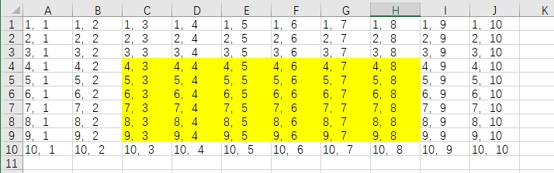

比如上面黄色的部分需要exclude，弹出界面，输入起始坐标（4，3），结束坐标（9，8）。再加入一个框作为exclude的说明，叫做exclude_mark

# 子界面：

3. 默认显示，隐藏exclude对应坐标的行和列；如果要显示exclude的行和列，网页后缀再加"/0"；

4. 网格大小显示以hit点数的数据的长度为准，多预留3-5个空位；

扩展功能：

1.根据点数的多少，自动调整行列的顺序，将多的点数和少的点数分类聚集显示，显示的方式，网页后缀再加"/1“；（一维表格，对应是行排序，在hit_count列排序；二维表格，所有行和列的排序）

侧边栏：

* /0:显示exclude
* /1:聚类排序
* 批量exclude.?
* 分页显示